## 实验三SSM框架基础

**实验目的:** 了解SSM框架，及其几个重要的文件，创建SSM框架文件结构。

**实验环境:**

1、软件环境：Windows 7旗舰版操作系统、Myeclipse、Tomcat、MySQL。

2、硬件环境：装有Windows 7旗舰版操作系统的计算机一台，能够连接互联网。

**实验内容:**

1、导入SSM框架的jar包文件；

将lib文件夹下的所有文件复制到自己创建的项目的lib文件中,

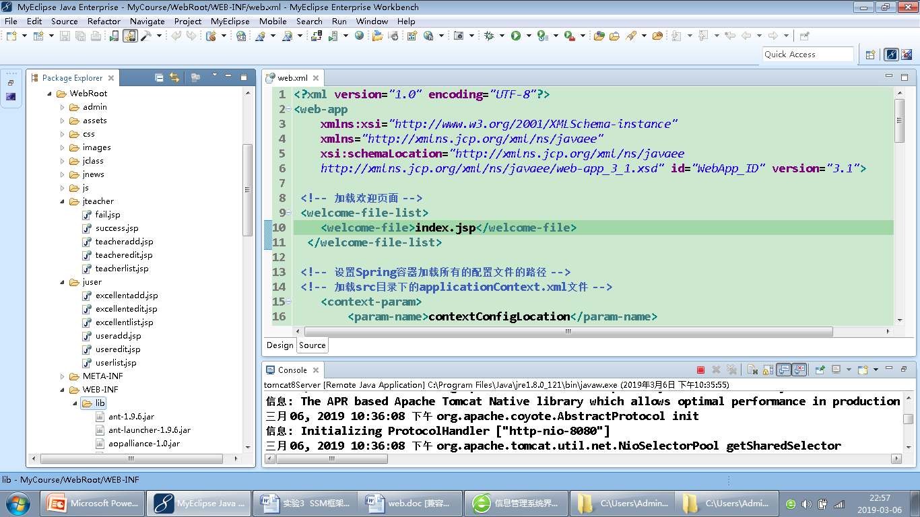

所有学生相关的页面

所有教师相关的页面

……..

2、SSM框架的几个重要的配置文件；

applicationContext.xml、mybatis-config.xml、spring-mvc.xml、Web.xml文件；

3、SSM框架的文件结构的创建。

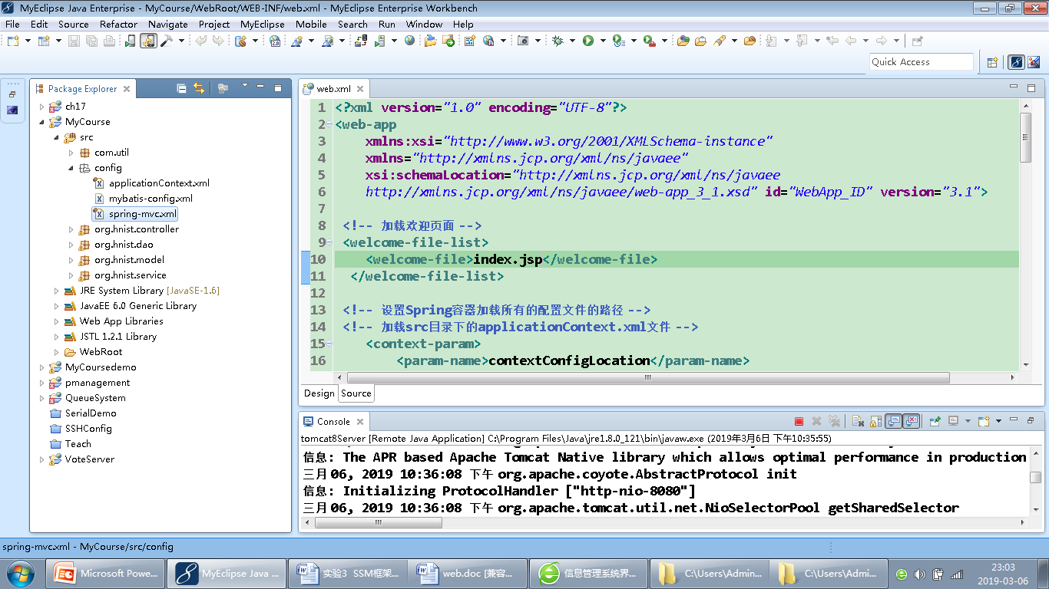

4、实验步骤：

**略**

导入 “MyCourse(登录正常)” ，查看SSM框架结构，并运行它。

5、创建项目，将实验二的页面复制到webroot文件夹，按照3所示的架构创建类似的包。